湖南省长沙麓山国际学校2019-2020学年高二物理寒假网上检测试题（二）
（时量：90分钟 满分：100分）
班级: |  | 姓名:
一、选择题（12小题，每题4分，共48分。其中1-8小题为单选题，9-12小题为多选题。选不全得2分，选错不得分）
1．关于磁感应强度的方向，下列说法中正确的是（ ）
A．小磁针在磁场中某一位置处S极的指向就是该处磁感应强度的方向
B．垂直于磁场方向放置的一小段通电导体的受力方向就是该处磁感应强度的方向
C．磁感线在某一位置处的切线方向就是该处磁感应强度的方向
D．运动电荷在某一位置处所受的洛伦兹力的方向就是该处磁感应强度的方向
2．下列说法正确的是（ ）
A．弹簧振子经过平衡位置时的速度最大
B．弹簧振子的振动周期只与弹簧的劲度系数有关，与振子的质量无关
C．受迫振动的振幅由驱动力的大小决定，与系统的固有频率无关
D．驱动力频率与固有频率相差越大，物体越容易产生共振
3．如图所示是一竖立的肥皂液薄膜的截面，一束单色平行光射向薄膜，在薄膜上产生干涉条纹，则下列说法错误的是（ ）
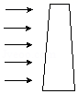
A．干涉条纹的产生是由于光在薄膜前后两表面反射形成的两列光波叠加的结果
B．观察干涉条纹时，应在入射光的同一侧，薄膜上的干涉条纹是水平的
C．观察干涉条纹时，薄膜上的干涉条纹是水平的，若薄膜在竖直面上转过90°角，则条纹将变成竖直
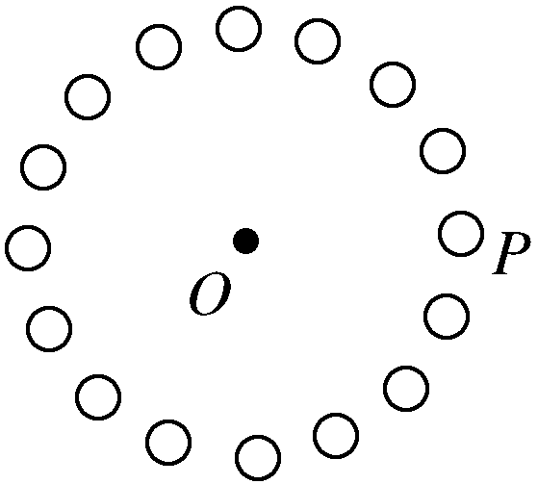
D．用绿光照射薄膜产生的干涉条纹间距比用黄光照射时小
4．如图所示，N（N >5）个小球均匀分布在半径为R的圆周上，圆周上P点的一个小球所带电荷量为－2q，其余小球带电量为＋q，圆心处的电场强度大小为E。若仅撤去P点的带电小球，圆心处的电场强度大小为( )
A．E B．
C． D．
5．手机A的号码为13811111111，手机B的号码为13022222222。当手机A拨打手机B时，能听见B发出响声并且看见B上来电显示A的号码为13811111111。若将手机A置于透明真空罩中，再用手机B拨打手机A，则（ ）
A．能听见A发出响声，但看不到A上显示B的号码
B．能听见A发出响声，也能看到A上显示B的号码13022222222
C．既不能听见A发出响声，也看不到A上显示B的号码
D．不能听见A发出响声，但能看到A上显示B的号码13022222222
★6．A、B为一电场中x轴上的两点，如图甲所示。一电子仅在电场力作用下从A点运动到B点，x轴上各点电势随其坐标变化的关系如图乙所示，则下列说法正确的是（ ）
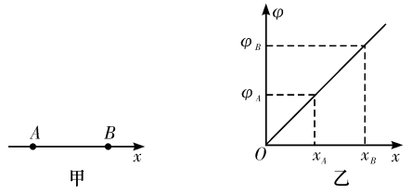
A．该电场是点电荷形成的电场
B．A、B两点电场强度大小关系为E_{A}>E_{B}
C．电子从A运动到B过程中电场力做负功
D．电子在A、B两点的电势能大小关系为E_{pA}>E_{pB}
7．心电图仪是将心肌收缩产生的脉动转化为电压脉冲的仪器，其输出部分可用一个与大电阻（40 kΩ）相连的交流电源来等效，如图所示。心电图仪与一理想变压器的初级线圈相连，以扬声器（可以等效为阻值为8Ω的电阻）与该变压器的次级线圈相连。在等效电源的电压有效值U₀不变的情况下，为使扬声器获得最大功率，变压器的初级线圈和次级线圈的匝数比约为（ ）
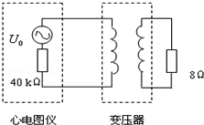
A．70∶1 B．1∶70 C．1∶5000 D．5000∶1
8．如图甲所示，以等腰直角三角形ABC为边界的有界匀强磁场垂直于纸面向里，一个等腰直角三角形线框abc的直角边ab的长是AB长的一半，线框abc在纸面内，线框的cb边与磁场边界BC在同一直线上，现在让线框匀速地向右通过磁场区域，速度始终平行于BC边，则在线框穿过磁场的过程中，线框中 产生的电流随时间变化的关系图象是（设电流沿顺时针方向为正方向）（ ）
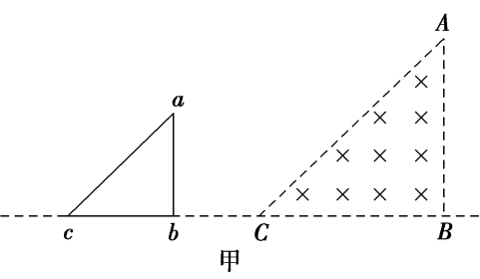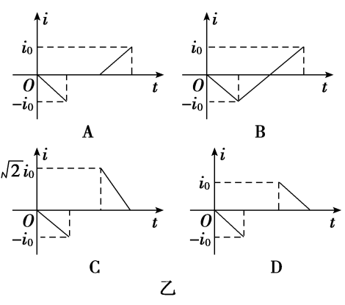
★9．两位同学在实验室利用如图（a）所示的电路测定定值电阻R₀，电源的电动势E和内阻r，调节滑动变阻器的滑动触头P向某一方向移动时，一个同学记录了电流表A和电压表V₁的测量数据，另一个同学记录的是电流表A与电压表V₂的测量数据。并根据数据描绘了如图（b）所示的两条U-I直线。图象中两直线的交点C表示的物理意义是（ ）
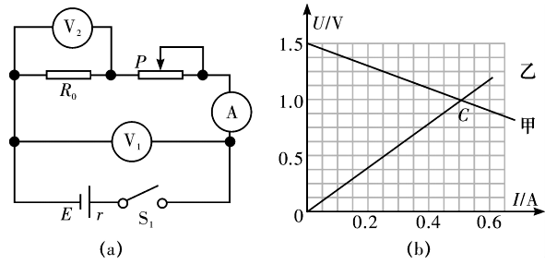
A．滑动变阻器的滑动触头P滑到了最右端 B．电源的输出功率最大
C．定值电阻R₀上消耗的功率为0.5W D．电源的效率达到最大值
10．为了测量某化工厂的污水排放量，技术人员在该厂的排污管末端安装了如图所示的流量计，该装置由绝缘材料制成，长、宽、高分别为a、b、c，左、右两端开口，在垂直于前、后面的方向加磁感应强度为B的匀强磁场，在上、下两个面的内侧固定有金属板M、N作为电极，污水充满管口从左向右流经该装置时，电压表将显示两个电极间的电压U，若用Q表示污水流量（单位时间内流出的污水体积），下列说法中正确的是（ ）
A．M板电势一定高于N板的电势
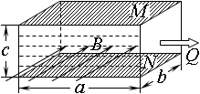
B．污水中离子浓度越高，电压表的示数越大
C．污水流动的速度越大，电压表的示数越大
D．电压表的示数U与污水流量Q成正比

★11．如图甲所示，在竖直方向分布均匀的磁场中水平放置一个金属圆环，圆环所围面积为0.1m²，圆环电阻为0.2Ω。在第1s内感应电流I从上向下看沿顺时针方向，磁场的磁感应强度B随时间t的变化规律如图乙所示（其中在4~5s的时间段呈直线）。则（ ）
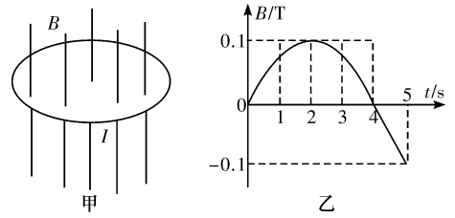
A．在2~5s时间段感应电流沿逆时针方向
B．在0~5s时间段，感应电流先减小再增大
C．在2~5s时间段，线圈最大发热功率为5.0×10 ⁻ ⁴ W
D．在0~2s时间段，通过圆环横截面的电量为0.5C
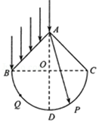
12．如图所示为一玻璃工件的截面图，上半部ABC为等腰直角三角形，∠A＝90°，下半部是半径为R的半圆，O是圆心，P、Q是半圆弧BDC上的两个点，AD和BC垂直相交于O点。现有一束平行于AD方向的平行光射到AB面上，从A点射入玻璃的光射到P点，已知圆弧BQ与QD的长度相等，圆弧CP长度是DP长度的2倍，光在真空中传播的速度为c，若只考虑光从AB界面一次折射到圆弧界面，则（ ）
A．此玻璃工件的折射率为
B．射到Q点的光一定发生全反射
C．能从圆弧界面射出的圆弧长度为
D．射到圆弧界面的最长时间为

二．实验题（每空2分，共16分）
13．如图是一个多量程多用电表的简化电路图，电流、电压和电阻的测量都各有两个量程（或分度值）不同的档位。1、2两个档位为电流表档位，其中的大量程是小量程的10倍；3、4档中电源电动势E₂＞E₁。
（1）关于此多用表，下列说法正确的是：（ ）
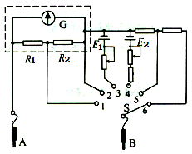
A．当转换开关S旋到2比旋到1的量程大
B．当转换开关S旋到4比旋到3的倍率高
C．当转换开关S旋到5比旋到6的量程大
D．A表笔为黑表笔，B表笔为红表笔
（2）已知表头G的满偏电流为100μA，内阻为990Ω，图中的电源E₂的电动势3.5V，当把转换开关S旋到位置4，在AB之间接3500Ω电阻时，表头G刚好半偏，该测量过程操作的顺序和步骤都正确无误，则R₁= Ω，R₂= Ω。
★14．为制作电子吊秤，物理小组找到一根拉力敏感电阻丝，拉力敏感电阻丝在拉力作用下发生微小形变（宏观上可认为形状不变），它的电阻也随之发生变化，其阻值R随拉力F变化的图象如图（a）所示，小组按图（b）所示电路制作一个简易“吊秤”。电路中电源电动势E =3V，内阻r =1Ω；灵敏毫安表量程为10mA，内阻R_{g}=50Ω；R₁是可变电阻器，A、B两接线柱等高且固定。现将这根拉力敏感电阻丝套上轻质光滑绝缘环，将其两端接在A、B两接线柱上。通过光滑绝缘滑环可将重物吊起，不计敏感电阻丝重力，具体步骤如下：
步骤a：滑环下不吊重物时，闭合开关，调节可变电阻R₁，使毫安表指针满偏；
步骤b：滑环下吊已知重力的重物G，测出电阻丝与竖直方向的夹角为；
步骤c：保持可变电阻R₁接入电路电阻不变，读出此时毫安表示数I；
步骤d：换用不同已知重力的重物，挂在滑环上记录每一个重力值对应的电流值；
步骤e：将电流表刻度盘改装成重力刻度盘。
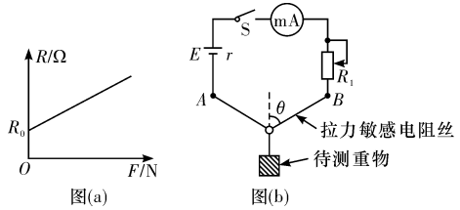
（1）写出敏感电阻丝上的拉力F与重物重力G的关系式F = ；
（2）若图（a）中R₀=100Ω，图象斜率k =0.5Ω/N，测得 =60°，毫安表指针半偏，则待测重物重力G = N；
（3）改装后的重力刻度盘，其零刻度线在电流表 （填“零刻度”或“满刻度”）处，刻度线 （填“均匀”或“不均匀”）。
（4）若电源电动势不变，内阻变大，其他条件不变，用这台“吊秤”称重前，进行了步骤a操作，则测量结果 （填“偏大”“偏小”或“不变”）。
三．解答题（共36分，请写出必要的方程、步骤和文字说明）
★15．（6分）一列简谐横波在x轴上传播，在t₁=0和t₂=0.05s时，其波形分别用如图所示的实线和虚线表示，求：
（1）这列波可能具有的波速；
（2）当波速为280m/s时，波的传播方向如何？以此波速传播时，从t₁=0开始计时，x=8m处的质点P从平衡位置运动至波谷所需的最短时间是多少？
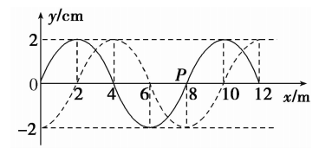

16．（8分）如图所示，电源的电动势E＝10V，内电阻r＝1Ω，定值电阻R₁＝5Ω，R₂＝10Ω，电动机的线圈电阻R₃＝0.5Ω。当开关S闭合，电动机转动稳定后，电压表示数U₁＝2V，不计电动机除线圈电阻外其它损耗，求：
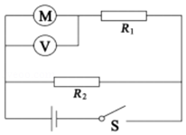
（1）R₂两端的电压U₂；
（2）电动机的机械效率η。

17．（10分）如图所示，PQ、MN为足够长的两平行金属导轨，它们之间连接一个阻值R＝8Ω的电阻，导轨间距为L＝1m，导轨电阻不计，一质量为m＝0.1kg的均匀金属杆水平放置在导轨上，金属杆ab电阻r＝2Ω，它与导轨的滑动摩擦因数，导轨平面的倾角为θ＝30°，在垂直导轨平面方向有匀强磁场，磁感应强度为B＝0.5T。现让金属杆ab由静止开始下滑，从杆静止开始到杆ab恰好匀速运动的过程中，经过杆的电量q＝1C。求：
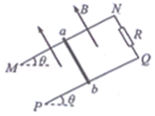
（1）当ab下滑速度v＝4m/s时加速度a的大小；
（2）ab下滑的最大速度v_{m}；
（3）ab由静止开始下滑到恰好匀速运动通过的位移x；
（4）从静止开始到ab匀速运动过程R上产生的焦耳量Q_{R}。

18．（12分）如图所示，在平面直角坐标系的第一象限虚线左侧有方向沿y轴负方向的有界匀强电场，电场强度大小为E，第三象限内充满着垂直坐标平面向里的匀强磁场，磁感应强度大小为B。在电场区域内有一动点P，当质量为m、电量为q的带正电粒子从P点沿x轴负方向以大小为v₀的初速度开始运动，粒子均能从O点离开电场进入磁场。（不计粒子重力）
（1）求P点的坐标x，y满足的关系；
（2）若电场的右边界横坐标为时，求动点P上发射的所有粒子在第三象限内粒子可能经过的区域的面积。
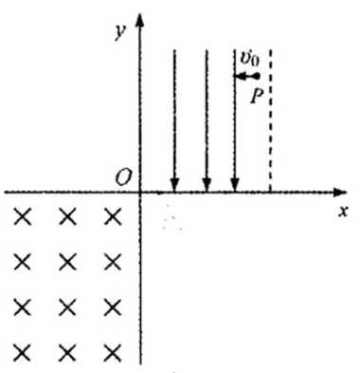

麓山国际实验学校高二物理寒假学习检测（二）
——答案
一、选择题
题号 | 1 | 2 | 3 | 4 | 5 | 6 | 7 | 8 | 9 | 10 | 11 | 12
答案 | C | A | C | C | D | D | A | D | BC | ACD | AC | ABC
1、【解答】解：A、磁场中某点的小磁针，静止时北极（N极）的指向就是该点磁感应强度方向，故A错误；
B、某处磁感应强度的方向与一小段垂直于磁场方向放置的通电导体放在该处时所受磁场力的方向垂直，故B错误；
C、磁感线在某一位置处的切线方向就是该处磁感应强度的方向，故C正确；
D、运动电荷在某一位置处所受的洛伦兹力的方向与该处磁感应强度的方向垂直，故D错误；
故选：C。
2、【解答】解：A、弹簧振子经过平衡位置时，速度最大，位移为零；经过最大位移处时，速度为零，故A正确。
B、弹簧振子的周期公式为T＝2π，与弹簧的劲度系数和振子的质量均有关，故B错误。
CD、做受迫振动的物体的频率等于驱动力的频率，由驱动力的频率决定，与物体固有频率无关，当驱动力频率等于物体的固有频率时，物体的振幅最大，发生共振，故CD错误。
故选：A。
3、【解答】解：A、由于重力的作用，肥皂膜形成了上薄下厚的薄膜，干涉条纹的产生是由于光线在薄膜前后两表面反射形成的两列光波的叠加，故A正确；
BC、观察干涉条纹时，应在入射光的同一侧，且薄膜的干涉是等厚干涉，同一条纹厚度相同，故条纹是水平的，故B正确；C错误；
D、条纹间距与光的波长成正比，由于黄光波长长，故黄光条纹间距大，绿光的条纹间距小，故D正确；
本题让选错误的，故选：C。
4、【解答】解：假设圆周上均匀分布的都是电量为+q的小球，由于圆周的对称性，圆心处场强为0，则知P处q在圆心处产生的场强大小为 E₁＝k，方向水平向左，可知图中所有+q在圆心处的场强E₂＝E₁＝k，方向水平向右，图中﹣2q在圆心处产生的场强大小 E₃＝k，方向水平向右。
根据电场的叠加有：E₂+E₃＝E，则得k＝，所以若仅撤去P点的带电小球，圆心处的电场强度大小为。
故选：C。
5、【解答】解：声音不能在真空中传播，拨打真空罩中手机不能听到手机铃声；
手机接收的是电磁波信号，能在电磁波真空中传播，真空罩中的手机能接收到呼叫信号。故能看到A上显示的B的号码；故D正确，ABC错误；
故选：D。
6、【解答】解：各点电势随其坐标变化的关系图象中，斜率表示电场强度大小，可知该电场为匀强电场，则A、B两点电场强度大小关系为E_{A}=E_{B}，故A、B错误；由A到B电势逐渐升高，故电场方向由B指向A，电子从A运动到B的过程中电场力方向与运动方向相同，电场力做正功，电势能减小，故电子在A、B两点的电势能大小关系为E_{pA}>E_{pB}，故C错误，D正确。
故选：D。
7、【解答】解：设原副线圈匝数比为n，把变压器和扬声器等效为一个电阻R，则：R＝，而U₁＝nU₂，I₁＝，＝R₂，
联立得：R＝n²R₂，根据闭合电路欧姆定律知：当外电阻等于电源内阻时，输出功率最大，即当R＝n²R₂＝R₁时，输出功率即扬声器获得最大功率
则n＝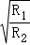＝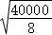≈70；
故选：A。
8、【解答】解：当线框进磁场时，根据楞次定律判断知：感应电流的方向沿逆时针，为负值；
t时刻导线框的有效切割长度：L＝vt，感应电动势瞬时值：E＝BLv＝Bv²t，感应电流瞬时值为：
I＝＝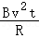，可知I∝t，当t＝＝，I＝（式中a＝BC）；
同理，线框出磁场时，感应电流的方向沿顺时针，为正值；
t时刻导线框的有效切割长度：L＝a﹣（vt﹣a）＝﹣vt，感应电动势瞬时值：E＝BLv＝B（a﹣vt）v，感应电流瞬时值为：
I＝＝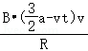，当t＝时，I＝，
当线框完全磁场中运动时，磁通量不变，没有感应电流产生。
根据数学知识可知：D图正确。
故选：D。
9、【解答】解：由题意可知图线甲表示电源的路端电压随电流的变化关系；图线乙表示电阻R0两端的电压随电流的变化关系；交点处两图象的电流相等，并且电压相等，故说明此时滑动变阻器短路，即滑片滑到了最左端，故A错误；当电路中外电阻等于内电阻时，电源输出功率最大，由图象知R0>r，改变滑动变阻器时无法达到电路中内、外电阻相等，外电阻最接近内阻时，电源输出功率最大，故B正确；由图可知，此时电源的路端电压为1.0V，电流为0.5A，定值电阻上消耗的电功P=UI=0.5W，故C正确；电源的效率，由此可知R越大，效率越大，可见滑动变阻器的滑动头P滑到最右端时效率最大，故D错误。
故选：BC。
10、【解答】解：A、根据左手定则，知负离子所受的洛伦兹力方向向下，则向下偏转，N板带负电，M板带正电，则M板的电势比N板电势高。故A正确。
BC、最终离子在电场力和洛伦兹力作用下平衡，有：qvB＝q，解得：U＝vBc，与离子浓度无关。故B错误，C正确。
D、v＝，则流量Q＝vbc＝，则U＝，与污水流量成正比。故D正确。
故选：ACD。
11、【解答】解：由题意知，在第1s内感应电流I沿顺时针方向，根据楞次定律知，磁场方向向上为正方向；在0~2s时间段顺时针，在2~5s时间，磁场先减小后反向增大，则感应电流的方向逆时针，故A正确；根据闭合电路欧姆定律得：，知磁感应强度的变化率越大，则电流越大，在2~5s内磁感应强度变化率最大值为0.1，则最大电流为：I=0.05A，则在0~5s时间段，感应电流先减小再增大，最后不变，故B错误；在2~5s时间段，当电流最大时，发热功率最大，则有：P=I²R=0.05²×0.2W=5.0×10⁻⁴ W。
故C正确；根据感应电量的公式有：。则通过圆环横截面的电量为0.05C。故D错误。
故选：AC。
12、【解答】解：A、如图所示，过A点做AB面的法线，连接AP，连接OP，设从A点射入玻璃的光的入射角为i，折射角为r，则i＝45°
设OP与AD夹角为θ₁，由于圆弧CP长度是DP的2倍，则θ₁＝π
设AP与AD夹角为θ₂，由于△ABC为等腰直角三角形，则OA＝OP＝R，所以△AOP是等腰三角形，
则θ₂＝θ₁＝15° r＝∠OAC﹣θ₂＝30°
由折射定律有：n＝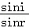
解得：n＝，故A正确；
B、设玻璃的临界角为C，则sinC＝，解得：C＝45°
作出射到圆弧上Q点光线FQ，连接OQ，设FQ与BC的夹角为θ₃，FQ与OQ的夹角θ₄，因为圆弧BQ与QD的长度相等，所以∠BOQ＝45°
因为所有入射光平行，所以所有折射光线平行，则θ₃＝90°﹣θ₂＝75°
θ₄＝180°﹣θ₃﹣∠BOQ＝60°
由于θ₄＞C，所以第一次射到圆弧Q点光不能射出玻璃工件。故B正确；
C、设从E点射入的光线恰发生全反射，则∠ENO＝45°，由几何关系知，∠BME＝75°，所以∠NOM＝60°，∠NOD＝30°，能够射出的范围为圆弧PN，对应的圆心角为60°，
能从圆弧界面射出的圆弧长度为PN＝，故C正确；
D、射到P点光线用时间最长，因为△AOP是等腰三角形，AP＝2Rcos15°，光线遭介质中的传播速度为v＝＝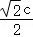，t＝＝，故D错误；
故选：ABC。
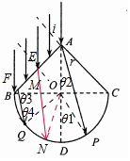
二、实验题
13、【解答】解：（1）A、设表头的满偏电流和内阻分别为I_{g}和R_{g}根据欧姆定律结合串并联电路特点可知道，
当转换开关S旋到1时量程：I₁＝I_{g}（1+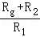），
当转换开关S旋到2时量程：I₂＝I_{g}（1+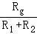），I₁＞I₂，故A错误；
B、因为3、4档中电源电动势E₂＞E₁，故当转换开关S旋到4时的倍率大于旋到3的倍率，故B正确；
C、因为当开关S旋到6时串上的电阻更大，故转换开关S旋到5比旋到6的量程小，故C错误；
D、考虑欧姆表时，电流从红表笔流入电表黑表笔流出电表，故A表笔为红表笔，B表笔为黑表笔，故D错误。
故选：B。
（2）当S旋到1时量程：I₁＝I_{g}（1+）①
当S旋到2时量程：I₂＝I_{g}（1+）②
又因为大量程是小量程的10倍，故：I₁＝10I₂③
其中：I_{g}＝100μA＝1.0×10^{﹣4}A，R_{g}＝990Ω，
联立①②③式可得： ④
在AB之间接3500Ω电阻时，表头G刚好半偏，说明欧姆表的内阻：R_{内}＝3500Ω＝＝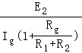⑤
由⑤式可得：R₁+R₂＝110Ω⑥
联立④⑥两式可得：R₁＝11Ω，R₂＝99Ω
故答案为：（1）B；（2）11，99。
14、【解答】解：（1）由受力情况及平行四边形定则可知，，解得：；
（2）实验步骤中可知，当没有挂重物时，电流为满偏电流，即：E=I_{g}(r+R₁+R_{g}+R₀)，由欧姆定律得：，电流是半偏的，代入数据解得：G=600N；
（3）由实验步骤可知，当拉力为F时，电流为I，因此根据闭合电路的欧姆定律得：E=I(r+R_{g}+R₁+R)，由图甲可知，拉力与电阻的关系式：R=kF+R₀，解得：电流值I与重力G不成正比，刻度盘不均匀；被测重物的重力越小，电阻丝的电阻越小，则电流表示数越大，故重力的零刻度应在靠近电流表满刻度处；
（4）根据操作过程a可知，当电源内阻增大，仍能调得电流表满偏，则电阻R₁要变小，即r与R₁之和仍旧会不变，也就是说测量结果也不变。
故答案为：（1）；（2）600N；（3）满刻度；不均匀；（4）不变。
三．解答题
15、（6分）【解答】解：（1）由图可知，该波波长=8m。若波沿x轴正向传播，则：
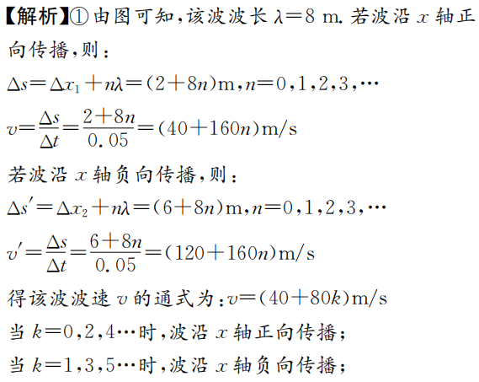
若波沿x轴负向传播，则：
得该波波速v的通式为：v=(40+80k)m/s
当k=0，2，4···时，波沿x轴正向传播；
当k=1，3，5···时，波沿x轴负向传播；
【第（1）问给分说明：若只求解出沿x轴正向或只求解出沿x轴负向的波速表达式，得1分，两种情况均求解出，但未写出通式，也可得3分。】
（2）当波速为280m/s时，有280=（40+80k）
k=3，所以波向x轴负向传播····································（1分）
·················································（1分）
所以P质点第一次达到波谷所需最短时间为
·····································（1分）
16、（8分）【解答】解：（1）根据闭合电路欧姆定律可知：E＝U₂+（I₁+I₂）r····（1分）
根据欧姆定律可得通过R₂电流为：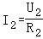································（1分）
通过R₁的电流为：I₁＝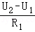··········································（1分）
联立并代入数据解得：U₂＝8V，I₁＝1.2A；································（1分）
（2）电动机的输入功率为：P＝U₁I₁＝2×1.2W＝2.4W······················（1分）
电动机的发热功率为：P_{热}＝＝1.2²×0.5W＝0.72W····················（1分）
电动机的输出功率为：P_{出}＝P﹣P_{热}＝2.4W﹣0.72W＝1.68W··················（1分）
电动机的效率为：η＝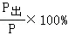＝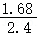×100%＝70%。···················（1分）
17、（10分）【解答】解：（1）取AB杆为研究对象其受力如图所示，则：
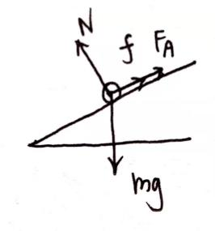
mgsinθ﹣F_{A}﹣f＝ma ①
N﹣mgcosθ＝0 ②
摩擦力：f＝μN ③
安培力 ： F_{A}＝BIL ④
I＝⑤
E＝BLv⑥
联立上面①②③④⑤⑥解得a＝1m/s²；··························（2分）
【说明：若未解出正确答案，但写对了①式可得1分】
（2）导体棒的加速度减小到零时速度最大。
根据平衡条件可得：mgsinθ＝μmgcosθ+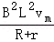················（1分）
解得：v_{m}＝8m/s·············································（1分）
（3）从静止开始到匀速运动过程中：
q＝It＝⋅t＝=································（2分）
解得：x＝20m··············································（1分）
（4）根据能量守恒定律可得：mgh＝m+Q_{f}+Q·············（1分）
h=xsinθ
Q_{f}=μmgxcosθ
Q_{R}＝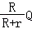···············································（1分）
代入数据解得：Q_{R}＝0.64J··································（1分）
18、（12分）【解答】解：（1）粒子在x轴方向上作匀速运动，y轴方向上作匀加速运动，设P点坐标为（x，y），粒子的运动时间为t，加速度为a
在x方向有： x=v₀t ①························ （1分）
在y方向有： y= ②······················ （1分）
③························ （1分）
由①②③式可得： ························（1分）
（2）设当粒子从O点射入的速度与y轴负方向夹角为,速度大小为v，粒子在磁场中作匀速圆周运动的半径为r,交y轴于Q点，如图a所示
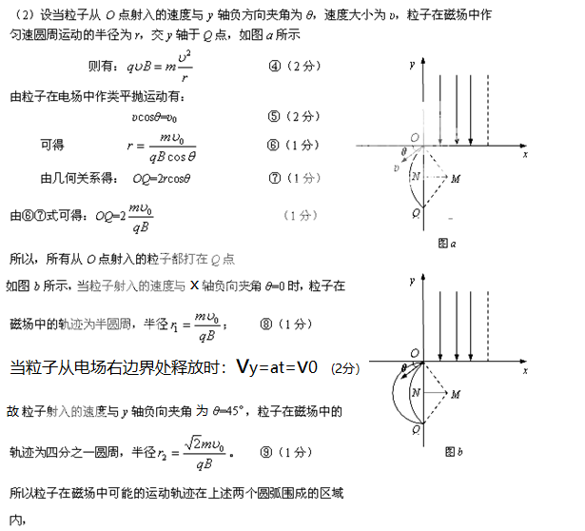
则有： ④··········································（1分）
由粒子在电场中作类平抛运动有： ⑤···················（1分）
可得 ⑥
由几何关系得： ⑦
由⑥⑦式可得：·····································（1分）
所以，所有从O点射入的粒子都打在Q点
如图b所示，当粒子射入的速度与x轴负向夹角0时，粒子在磁场中的轨迹为半圆周，半径 ⑧···············································（1分）
当粒子从电场右边界处释放时：v_{y}=at==v0······································(1分）
故粒子射入的速度与y轴负向夹角为45°，粒子在磁场中的轨迹为四分之一圆周，半径⑨······················································（1分）
所以粒子在磁场中可能的运动轨还在上述两个圆弧围成的区域内。
由几何知识可得该区域的面积 ⑩··············（1分）
由⑧⑨⑩式可得 ···········································（1分）

